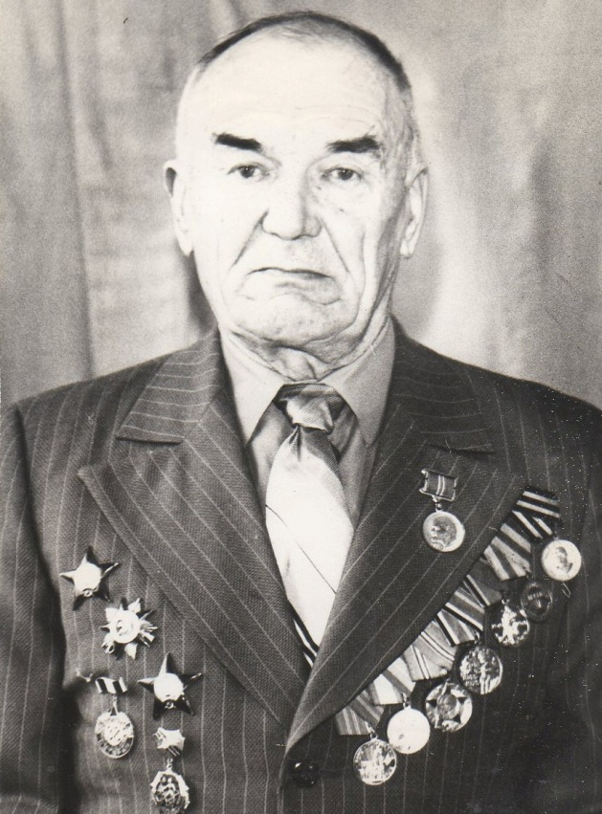
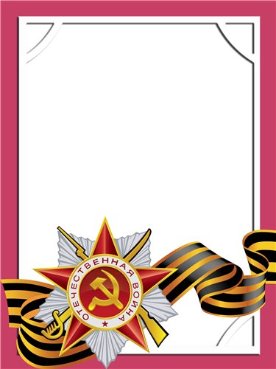
Звонарёв
Георгий
Ильич
Ветеран войны и труда
Родился в 1913 г., п. Атиг, русский, б/п.
С Т А Р Ш И Й Т Е Х Н И К
В действующей армии с июня 1941 г. по 9 мая 1945 г. В боях участвовал на Западном фронте в составе 346 Зенитно-артилерийкого дивизиона, командир паркового взвода, первый Украинский фронт 201 минометный полк, начальник ВТС. Принимал участие в крупных боевых операциях: Курская дуга, форсирование Днепра, освобождение Киева и других. После демобилизации работал на Атигском Заводе начальником техотдела, начальником ОКСа.
Награжден двумя орденами «Красная Звезда», «»Отечественная война II ст.» и медалями «За победу над Германией», «Освобождение Праги» и другие четырьмя медалями.

